МИНИСТЕРСТВО НАУКИ И ВЫСШЕГО ОБРАЗОВАНИЯ РОССИЙСКОЙ ФЕДЕРАЦИИ

**Липецкий Государственный Технический Университет**

Факультет автоматизации и информатики

Кафедра автоматизированных систем управления

Лабораторная работа

по технологиям программирования №2

“Методы сортировки и поиска в информационных массивах”

Студент ____________ Станиславчук С.М.

(подпись, дата)

Группа АС-21-1

Руководитель

Доцент, кандидат наук ____________ Хромов А. М.

(подпись, дата)

Липецк 2022 г.

**Содержание:**

1. Титульный лист.

2. Задание кафедры, соответствующее варианту, номер варианта.

3. Цель работы.

4. Краткие теоретические сведения

5. Блок-схему алгоритма разработанной программы

6. Текст программы

7. Контрольный пример

8. Выводы по работе.

**2. Задание кафедры, соответствующее варианту, номер варианта.**Написать программу, реализующую один из алгоритмов программного поиска данных в информационном массиве, расположенном в оперативной памяти, используя выбранные в соответствии с вариантом из таблицы формат ключа, формат других полей записи, вид и метод поиска.

**3. Цель работы:** приобретение навыков реализации базовых алгоритмов программного поиска в информационных массиве.

**4. Блок-схема алгоритма разработанной программы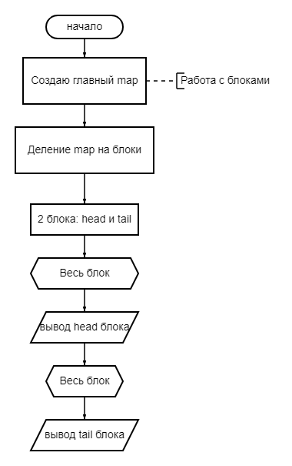  
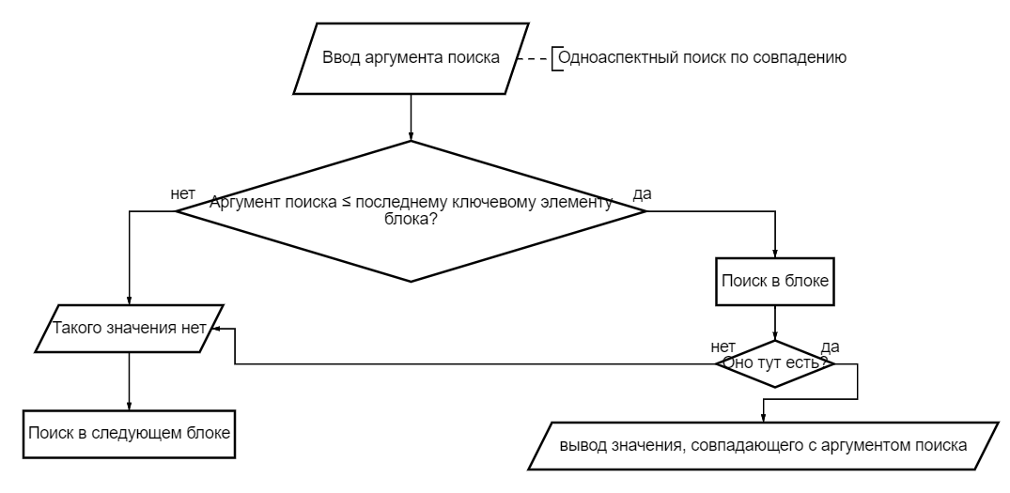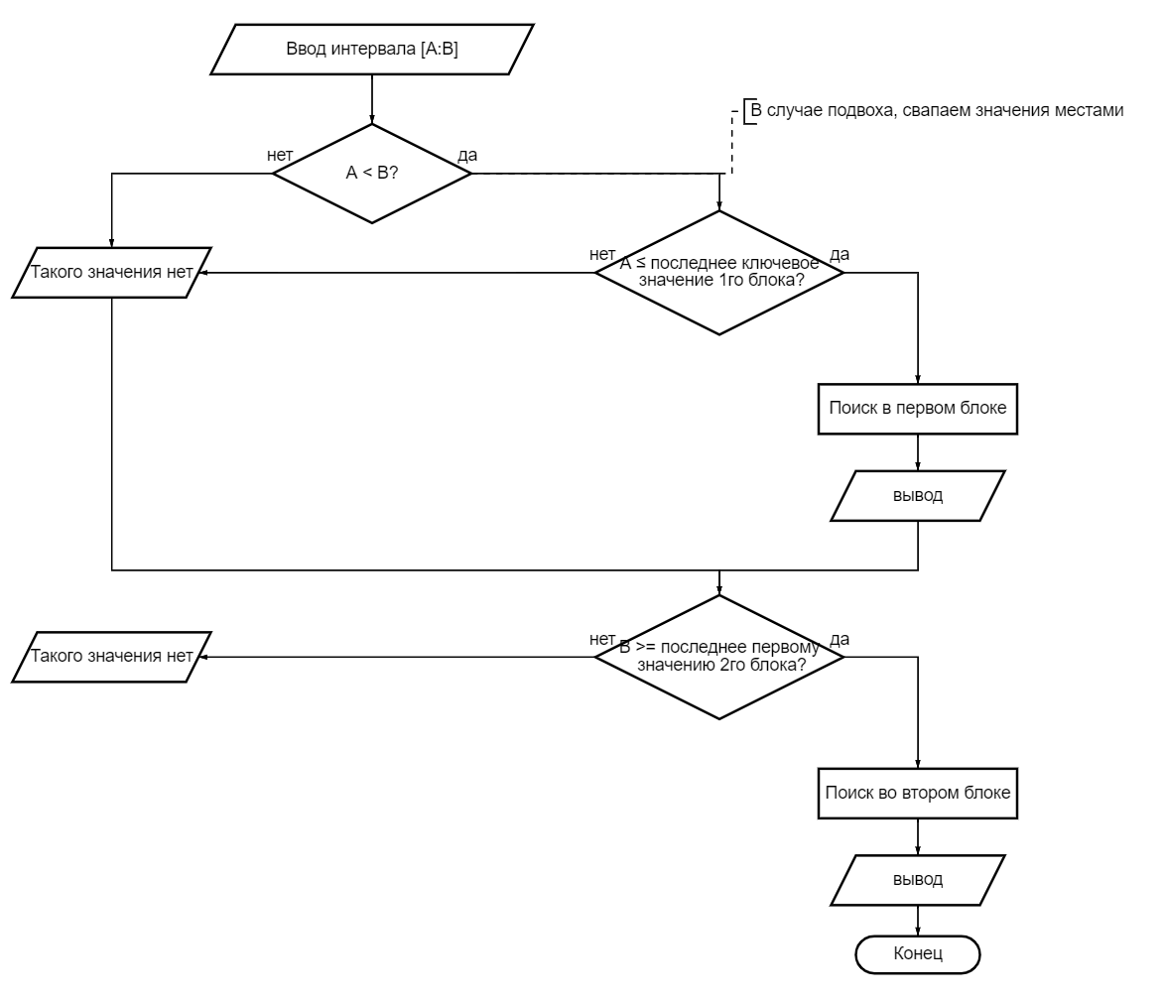**

**5. Текст программы.**/* Написать программу, реализующую один из алгоритмов программного

поиска данных в информационном массиве, расположенном в оперативной памяти, используя формат ключа: char; формат инфо полей записи: int[], char; тип информационного поиска: одноаспектный поиск по совпадению и одноаcпектный поиск по интервалу, метод поиска: Блочный поиск */

// Программа идеальна ( ͡~ ͜ʖ ͡°), почти

#include <iostream>

#include <locale.h>

#include <stdlib.h>

#include <map>

#include <string>

#include <math.h>

using namespace std;

int main()

{

setlocale(LC_ALL, "RUS");

struct info

{

int numbers[2]; //значение объёма массива должно быть const

char CHAR;

};

int i;

char name, min, max;

map <char, info> my_map = { {'H', {1 , 5, 'h'}},

{'K', {2 , 3, 'k'}},

{'A', {2 , 4, 'a'}},

{'D', {9 , 0, 'd'}},

{'C', {5 , 6, 'c'}},

{'S', {3 , 4, 's'}},

{'F', {7 , 2, 'f'}},

{'G', {2 , 7, 'g'}},

{'Z', {4 , 4, 'z'}},

{'Q', {1 , 3, 'z'}},

{'J', {7 , 0, 'z'}},

{'B', {4 , 7, 'b'}} };

// Блоки

char name_for_block; int tmp = 0;

auto size = my_map.size(); //размерность map

auto N_blocks = size / 2; //число элементов в 1 блоке

auto it1 = my_map.begin();

advance(it1, N_blocks);

auto head_block = map{

make_move_iterator(my_map.begin()),

make_move_iterator(it1)

};

auto tail_block = map{

make_move_iterator(it1),

make_move_iterator(my_map.end())

};

cout << "Block 1\n"; //вывод 1-го блока

for (auto [key, value] : head_block) {

cout << key << " => " << value.numbers[0] << " " << value.numbers[1] << " " << value.CHAR << "\n";

}

cout << "\n\nBlock 2\n"; //вывод 2-го блока

for (auto [key, value] : tail_block) {

cout << key << " => " << value.numbers[0] << " " << value.numbers[1] << " " << value.CHAR << "\n";

}

cout << "\nВведите элемент поиска: ";

cin >> name_for_block;

//Одноаспектный поиск по совпадению

//ищем в 1-ом блоке

if (tmp == 0)

{

cout << "\n\nBlock 1\n";

if (name_for_block <= head_block.rbegin()->first)

{

auto it = head_block.find(name_for_block);

if (it != head_block.end()) {

cout << it->first << " => " << it->second.numbers[0] << " " << it->second.numbers[1] << " " << it->second.CHAR << endl << endl;

tmp = 1;

}

else cout << "Такого ключевого значения нет" << endl;

tmp = 0;

}

}

else {

cout << "Такого ключевого значения нет" << endl;

tmp = 0;

}

//ищем во 2-ом блоке

if (tmp == 0)

{

cout << "\n\nBlock 2\n";

if (name_for_block <= tail_block.rbegin()->first)

{

auto it = tail_block.find(name_for_block);

if (it != tail_block.end()) {

cout << it->first << " => " << it->second.numbers[0] << " " << it->second.numbers[1] << " " << it->second.CHAR << endl << endl;

tmp = 1;

}

else cout << "Такого ключевого значения нет" << endl;

tmp = 0;

}

}

else {

cout << "Такого ключевого значения нет" << endl;

tmp = 0;

}

// Одноаспектный поиск по интервалу

cout << endl << "Одноаспектный поиск по интервалу [";

cin >> min; system("cls");

cout << "Одноаспектный поиск по интервалу[" << min << ";";

cin >> max; system("cls");

cout << "Одноаспектный поиск по интервалу[" << min << ";" << max << "]" << endl;

//////////////

if (min < max)

{

cout << "\n\nBlock 1\n";

if (min <= head_block.rbegin()->first)

{

auto it1 = head_block.lower_bound(min), it2 = head_block.upper_bound(max);

for (auto pos = it1; pos != it2; ++pos)

cout << pos->first << " => " << pos->second.numbers[0] << " " << pos->second.numbers[1]

<< " " << pos->second.CHAR << endl;

}

else cout << "Такого(их) ключевого(ых) значения(й) нет" << endl;

cout << "\nBlock 2\n";

if (max >= tail_block.begin()->first)

{

auto it3 = tail_block.lower_bound(min), it4 = tail_block.upper_bound(max);

for (auto pos = it3; pos != it4; ++pos)

cout << pos->first << " => " << pos->second.numbers[0] << " " << pos->second.numbers[1]

<< " " << pos->second.CHAR << endl;

}

else cout << "Такого(их) ключевого(ых) значения(й) нет" << endl;

}

else // на случай подвоха

{

cout << "\n\nBlock 1\n";

if (min >= head_block.begin()->first)

{

auto it1 = head_block.upper_bound(min), it2 = head_block.lower_bound(max); swap(it1, it2);

for (auto pos = it1; pos != it2; ++pos)

cout << pos->first << " => " << pos->second.numbers[0] << " " << pos->second.numbers[1]

<< " " << pos->second.CHAR << endl;

}

else cout << "Такого(их) ключевого(ых) значения(й) нет" << endl;

cout << "\nBlock 2\n";

if (max <= tail_block.rbegin()->first)

{

auto it3 = tail_block.upper_bound(min), it4 = tail_block.lower_bound(max); swap(it3, it4);

for (auto pos = it3; pos != it4; ++pos)

cout << pos->first << " => " << pos->second.numbers[0] << " " << pos->second.numbers[1]

<< " " << pos->second.CHAR << endl;

}

else cout << "Такого(их) ключевого(ых) значения(й) нет" << endl;

}

return 0;

}

**6. Контрольный пример**

**Пример 1.**Вводим Q:

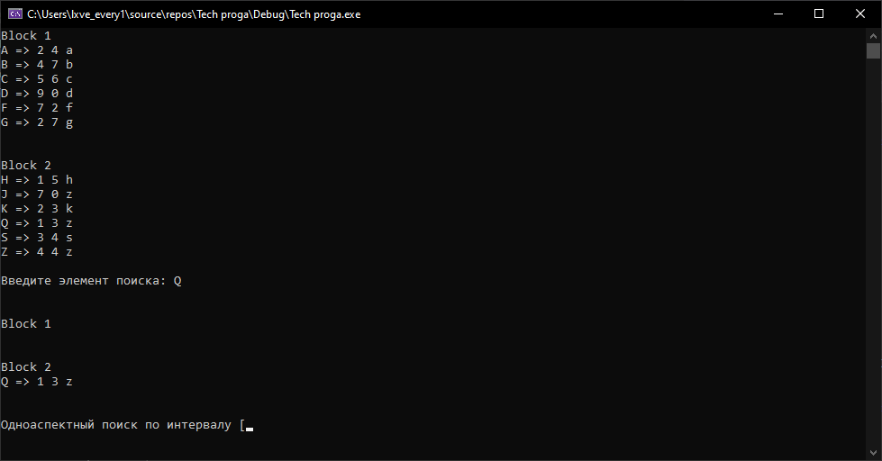

В поиске по интервалу вводим [A:S]

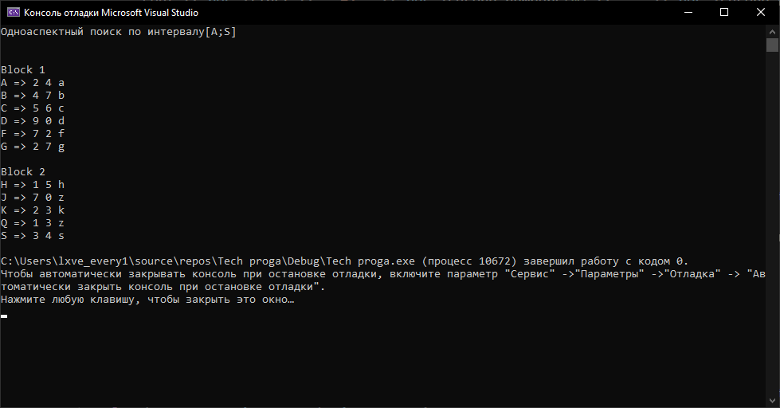  
  
**Пример 2.**

Введем несуществующий элемент в памяти: P

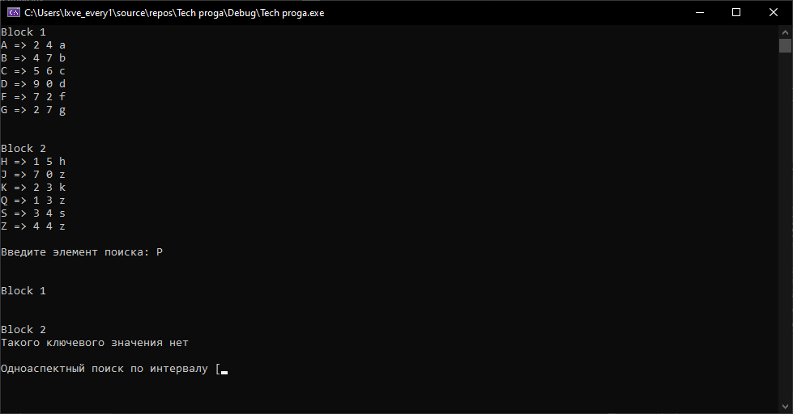Ввели интервал [Q:H]  
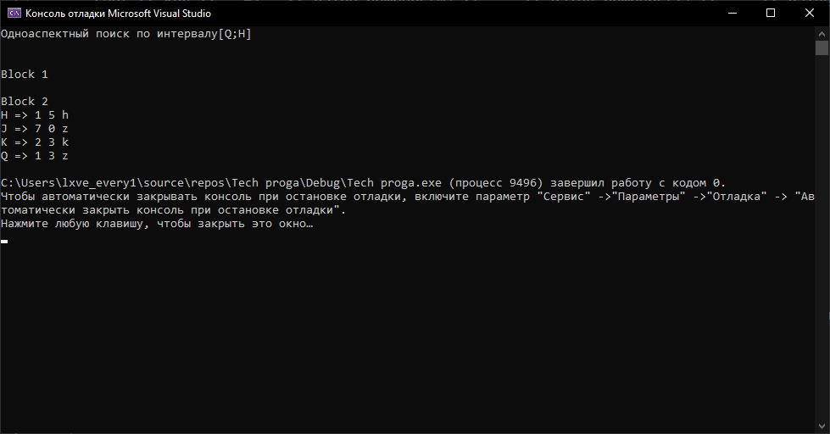

Программа успешно выполнилась.

**7. Выводы по работе.**Приобрёл навыки реализации базовых алгоритмов программного поиска в информационных массиве.